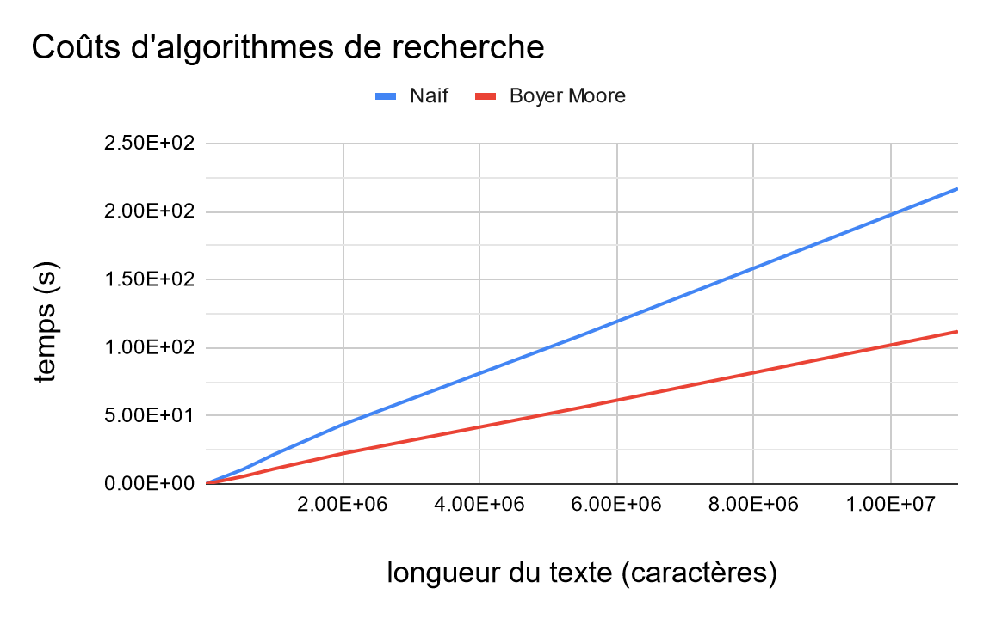

L’algorithme naïf c’est à dire celui qui ne traite pas les données au préalable à un coût linéaire.

Tandis que l’algorithme de [Boyer Moore](https://fr.wikipedia.org/wiki/Algorithme_de_Boyer-Moore), réfléchit et plus optimisé à un coût qui tend graphiquement à être constant en + l’infini. Cependant celui-ci est dépendant de la taille du motif recherché. En effet plus celui-ci sera grand plus les probabilités de le trouver baisseront dans un texte classique et plus les sauts seront grands donc le parcours sera plus rapide. Néanmoins dans le cas d’un texte composé uniquement d’un seul et unique caractère l’algorithme le plus optimal serait le naïf car il n’aurait pas de table de décalage à parcourir.

[Dossier](https://drive.google.com/drive/folders/1gUqjObLEFryrPpber_Ar9KV-YEyGz4dQ?usp=sharing) contenant les différents éléments servant à la réalisation des benchmarks.

[Algoritme naif](https://drive.google.com/file/d/1Q9q56aiyHcCdtse0S-0NBCLDS-yn0KTX/view?usp=sharing)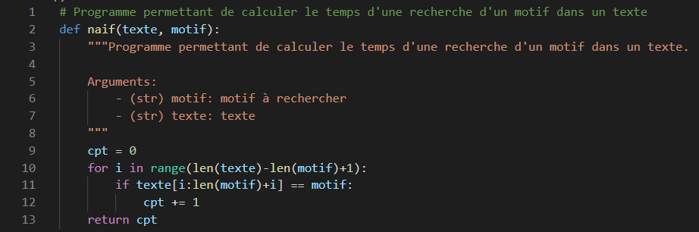

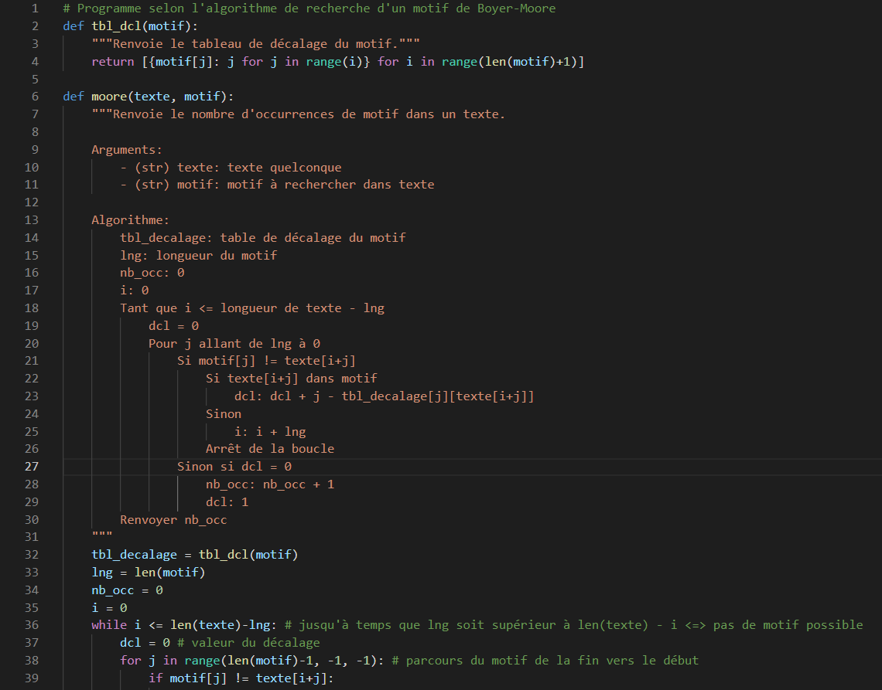

[Algorithme de Boyer Moore](https://drive.google.com/file/d/1X_K2Y-27hGD7mRSbGgkdGEp0bWz9-K7F/view?usp=sharing)

